080103

Là haut dessus ces rochettes
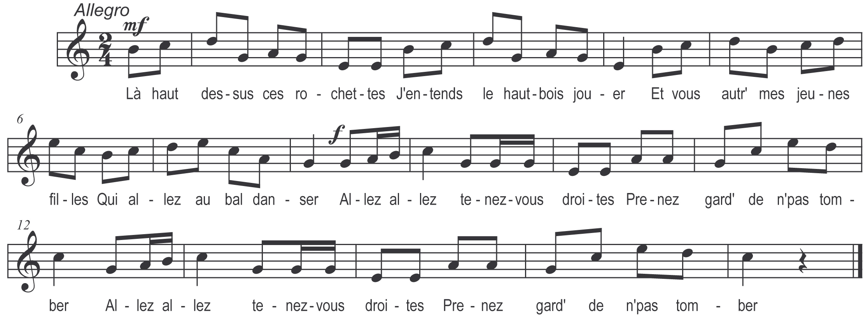

Là haut dessus ces rochettes
J’entends le hautbois jouer
Et vous aut’ mes jeunes filles
Qui allez au bal danser

Allez allez tenez-vous droites
Prenez gard’ de n’pas tomber

Et vous aut’ mes jeunes filles
Qui allez au bal danser
Allez-y et prenez garde
De vous laisser attraper

Refrain

Attachez bien vos jarr’tières
Et bouclez bien vos souliers

Votre amant qu’est dans la danse
Va vous marcher sur les pieds

Vous dira bas à l’oreille
Belle voulez-vous m’aimer

Comment voulez-vous que j’ aime
J’y ai pas encore songé

Nos mères sont aux fenêtres
Regrettant le temps passé

Disant qu’ell’ voudraient bien être
Jeunes fill’ à marier

Mais cela ne peut pas être
Quand le curé y a passé

Quand le curé le notaire
Avec ell’ ont bien signé

